Kraków, 29 lipca 2020 r.

Most kolejowy spod Wawelu jedzie w Polskę

Szykuje się budowa nowych kolejowych mostów w centrum Krakowa. Na trzech przeprawach będą tory i kładka pieszo-rowerowa. Dwanaście dotychczasowych stalowych przęseł będzie wykorzystanych na sieci kolejowej w Polsce. Inwestycja PKP Polskich Linii Kolejowych S.A. usprawni komunikację dalekobieżną i aglomeracyjną. Projekt współfinansowany jest w ramach instrumentu CEF „Łącząc Europę”.
W maju pociągi pojechały pierwszym z trzech nowych mostów, które powstają na krakowskiej linii średnicowej między Krakowem Głównym a Krakowem Zabłociem. Wykonawca rozpoczął proces demontażu dotychczasowej przeprawy, która zapewniała przejazd składów. Dwanaście przęseł o wadze 1440 ton, jest skrupulatnie przygotowywane do demontażu i transportu. W ostatni weekend dwa pierwsze, po 120 ton wagi, dźwig ściągnął na brzeg i zostały wywiezione.
W najbliższych tygodniach podobny proces przejdą kolejne elementy. W precyzyjnie zaplanowanej operacji używane są pociągi, ciężarówki, dźwigi i barki. Rozbiórka zakończy się we wrześniu, a wykonawca przystąpi do budowy nowej przeprawy.

Konstrukcje krakowskiego mostu na Podkarpaciu, Lubelszczyźnie i Śląsku
Kolejarze dokładnie zbadali most. Dwanaście stalowych elementów po renowacji będzie służyć jako części wiaduktów i mostów. Pięć pojedzie do Zagórza na Podkarpaciu, gdzie zastąpi wysłużony most kolejowy nad Sanem. Trzy trafią do Częstochowy na linię Kielce – Fosowskie. Pozostałe przęsła zostaną wykorzystane do rewitalizacji wiaduktów kolejowych w Krasnymstawie i Rykach na Lubelszczyźnie, oraz Wojkowicach i Rudnikach na Śląsku.
Budowa trzech nowych mostów kolejowych w Krakowie to element jednej z największych inwestycji PLK na południu kraju. W centrum miasta, pomiędzy stacjami Kraków Główny i Kraków Płaszów, powstają dodatkowe tory kolejowe. Nowe przystanki – Kraków Grzegórzki i Kraków Złocień ułatwią dostęp do kolei. Sprawniejsze będzie kursowanie składów dalekobieżnych przez Kraków. Uruchomione zostaną dodatkowe połączenia aglomeracyjne. Modernizowana linia średnicowa prowadzona jest na nowych estakadach i wiaduktach. Nad Wisłą cztery tory będą na trzech nowych mostach. Dodatkowo wybudowana zostanie kładka pieszo-rowerowa, która m.in. ułatwi dostęp do przystanku Kraków Zabłocie.
Projekt „Prace na linii kolejowej E30 na odcinku Kraków Główny Towarowy – Rudzice wraz z dobudową torów linii aglomeracyjnej” o wartości przeszło 1 mld zł jest dofinansowany ze środków Unii Europejskiej, w ramach instrumentu CEF „Łącząc Europę”. Więcej informacji: www.krakow-rudzice.pl
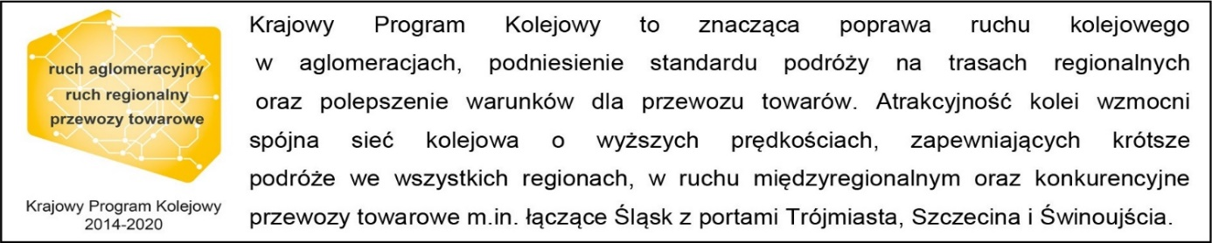

Kontakt dla mediów:
PKP Polskie Linie Kolejowe S.A.
Piotr Hamarnik
zespół prasowy
rzecznik@plk-sa.pl
T: +48 605 352 883

Projekt jest współfinansowany przez Unię Europejską z Instrumentu „Łącząc Europę”.
Wyłączną odpowiedzialność za treść publikacji ponosi jej autor. Unia Europejska nie odpowiada za ewentualne wykorzystanie informacji zawartych w takiej publikacji.

